РОССИЙСКАЯ АКАДЕМИЯ НАУК
ИНСТИТУТ ВСЕОБЩЕЙ ИСТОРИИ
ОТДЕЛ НОВОЙ И НОВЕЙШЕЙ ИСТОРИИ
ЦЕНТР ИСТОРИИИ ИСТОРИЧЕСКОГО ЗНАНИЯ

МОСКОВСКИЙ ГОСУДАРСТВЕНЫЙ ИНСТИТУТ
МЕЖДУНАРОДНЫХ ОТНОШЕНИЙ (УНИВЕРСИТЕТ) МИД РОССИИ
ФАКУЛЬТЕТ МЕЖДУНАРОДНЫХ ОТНОШЕНИЙ
КАФЕДРА ВСЕМИРНОЙ И ОТЕЧЕСТВЕННОЙ ИСТОРИИ

МЕЖДУНАРОДНАЯ НАУЧНАЯ КОНФЕРЕНЦИЯ
«МЕТАМОРФОЗЫ РАННЕГО НОВОГО ВРЕМЕНИ»,
ПОСВЯЩЕННАЯ ПРЕЗЕНТАЦИИ
КОЛЛЕКТИВНОЙ НАУЧНОЙ МОНОГРАФИИ «ИНТЕЛЛЕКТУАЛЬНЫЕ ГОРИЗОНТЫ МИРА ЖАНА БОДЕНА»

ПРОГРАММА

14 апреля 2023 года

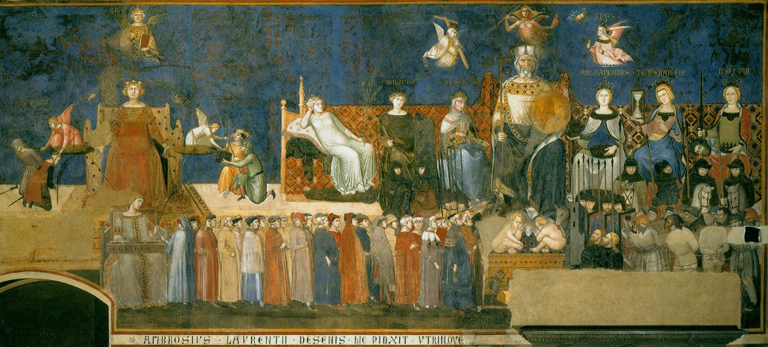

Москва
14 апреля (пятница)

МГИМО МИД России
аудитория 314 (новый корпус)

- – 18.00

Открытие конференции:
- Михаил Аркадьевич Липкин (доктор исторических наук член-корреспондент РАН, профессор, профессор РАН, директор Института всеобщей истории РАН, заведующий кафедрой отечественной и всемирной истории МГИМО МИД России)
- Андрей Анатольевич Байков (кандидат политических наук, доцент, проректор по научной работе МГИМО МИД России)

Регламент работы
Доклады: до 10 минут
Комментарии, мнения, вопросы: до 3 минут

***
Бобкова Марина Станиславовна (доктор исторических наук, гл.н.с., руководитель Центра истории исторического знания ИВИ РАН, профессор МГИМО (У) МИД России)
О Жане Бодене, новой книге и ее авторах

Уколова Виктория Ивановна (доктор исторических наук, профессор МГИМО (У) МИД России)
Жан Боден и современность

Lucien Oulahbib (CLESID Lyon3, Collège Supérieur, Lyon) Zoom
Политическая философия Бодена: нужна ли она современному обществу?

Черникова Татьяна Васильевна (доктор исторических наук, профессор МГИМО (У) МИД России)
Московия как константа в западноевропейском политическом дискурсе раннего Нового времени

Рогожин Александр Александрович (Кандидат исторических наук, преподаватель, БПОУ ОО «Орловский музыкальный колледж»)
«Суверенитет» и «государство» в России раннего Нового времени: особенности рецепции европейских политических идей

Yona Claire Dureau (Maître de conferences Qualifiée aux fonctions de professeur à l'Université de Lyon) Zoom
Сложная и двойственная разработка современной рациональности в эпоху Возрождения: случай Бодена

Сахарчук Иван Александрович (автор, переводчик, редактор Издательство CHAOSSS/PRESS) Zoom
Чему нас может научить «Демономания колдунов»? Актуализация исследований иррационального в мысли раннего Нового времени на примере трактата Жана Бодена

Лыкова Надежда Николаевна (доктор филологических наук, Тюменский ГУ)
Становление французского национального языка и «Шесть книг о государстве» Жана Бодена

Баязитова Гульнара Ильгизовна (кандидат исторических наук, Тюменский ГУ)
«Шесть книг о Республике»: как нужно читать главный политический труд Бодена?

Митюрёва Дарья Сергеевна (младший научный сотрудник лаборатории «Идеи. Контексты. События», Тюменский ГУ)
Рецепция идей Жана Бодена в Англии

Айзенштат Марина Павловна (доктор исторических наук, ведущий научный сотрудник, Институт всеобщей истории РАН)
Свет погибшей звезды

Третьякова Марина Владимировна (кандидат исторических наук, доцент кафедры истории и обществознания Арзамасского филиала Национального исследовательского государственного университета им. Н.И. Лобачевского) Zoom
Попытка понять Бодена

18.00 – 19.00
Свободный микрофон

Дискуссия: вопросы, мнения, комментарии

